Navodila za delo od 30. 3. 2020 do 3. 4. 2020

Pozdravljeni, ker boste najmanj 14 dni odsotni od rednega pouka v šoli in s tem tudi od rednih ur športa sva vam učitelja športa pripravila aktivnosti, ki jih v tem času izvajate. Seveda je na prvem mestu vaše počutje in zdravje, zato se aktivnosti lotite odgovorno. Če imate vročino, se slabo počutite je športna aktivnost absolutno odsvetovana. Če imate možnost iti v naravo bo to zagotovo blagodejno delovalo na vaše počutje, vendar se izogibajte obljudenih krajev, igrišč, zunanjih fitnesov, igral, klopic, skratka področij, kjer se kopičijo ljudje in lahko za seboj puščajo svoje viruse. Prav tako vam odsvetujeva skupinske športe, kjer je nevarnost okužbe preko telesnega stika in žoge. Za zunanjo rekreacijo so tako najbolj primerni gozdovi, travniki, polja, sprehajalne poti, parki. V primeru, da do njih ne morete dostopati, pa vam priporočava vadbo doma.

Dnevnik vadbe

PON  30. 3. | TOR  31. 3. | SRE 1. 4. | ČET 2 .4. | PET 3. 4.
vrsta vadbe: | vrsta vadbe: | vrsta vadbe: | vrsta vadbe: | vrsta vadbe:
količina (čas,  št. ponovitev, serij): | količina (čas,  št. ponovitev, serij): | količina (čas,  št. ponovitev, serij): | količina (čas,  št. ponovitev, serij): | količina (čas,  št. ponovitev, serij):

IZBRANI ŠPORT ODBOJKA - 1. 4. 2020

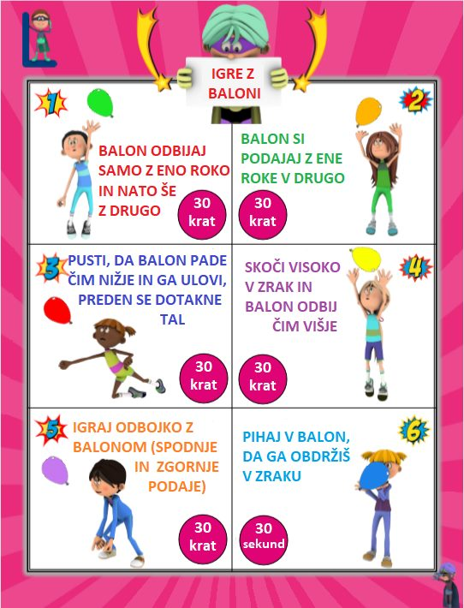

Če vam doma dovolijo, lahko izvedete vaje tudi z žogo.

* Če imate možnost dobre internetne povezave si oglejte polfinalno tekmo iz evropskega prvenstva 2019, ki je potekala v Sloveniji (glej spodnjo povezavo). Na posnetku je tekma med reprezentancama Slovenije in Poljske. Dodatna naloga: med ogledom: spremljajte kakšno funkcijo ima igralec, ki sprejema servis nasprotne ekipe. Takšnega igralca imenujemo SPREJEMALEC - NAPADALEC. Opišite kakšne naloge opravlja.
https://www.youtube.com/watch?v=WVltfxqcqcU

#Ostanite zdravi
#Ostani doma

Ljubljana, 27. 3. 2020 Aktiv športa

